将整个库函数放在自己的arduino库中，不然会出现audio无定义的问题

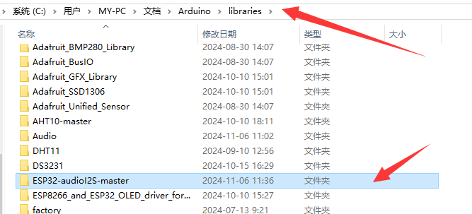

打开I2Saudio的程序

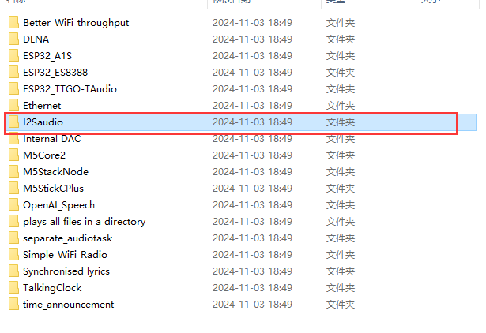

接线

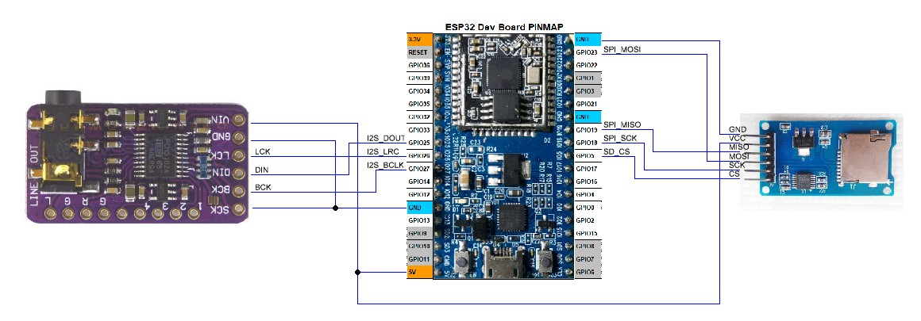

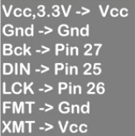

模块和esp32的接线要按着上面这张图接，最后两个引脚FMT和XMT也要接上，不然没有音频输出。3.3V接3.3V，XMT也是接3.3V,VCC不接。

文件播放SD卡的函数打开，并填写对应的路径，烧录进去esp32中即可

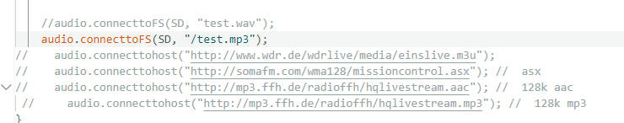

把耳机插在模块的AUX接口可以看到耳机有对应的测试音乐的音频了。

附库github地址：<https://github.com/schreibfaul1/ESP32-audioI2S?tab=readme-ov-file>